МУНИЦИПАЛЬНОЕ КАЗЁННОЕ ДОШКОЛЬНОЕ УЧРЕЖДЕНИЕ
«ДЕТСКИЙ САД п. БИРА»

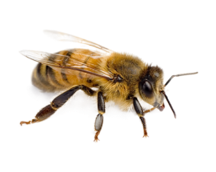
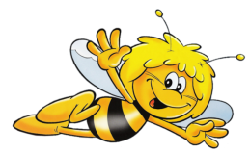
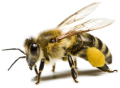
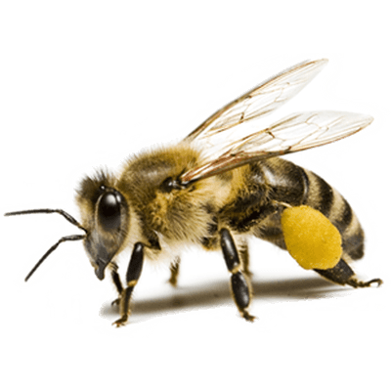
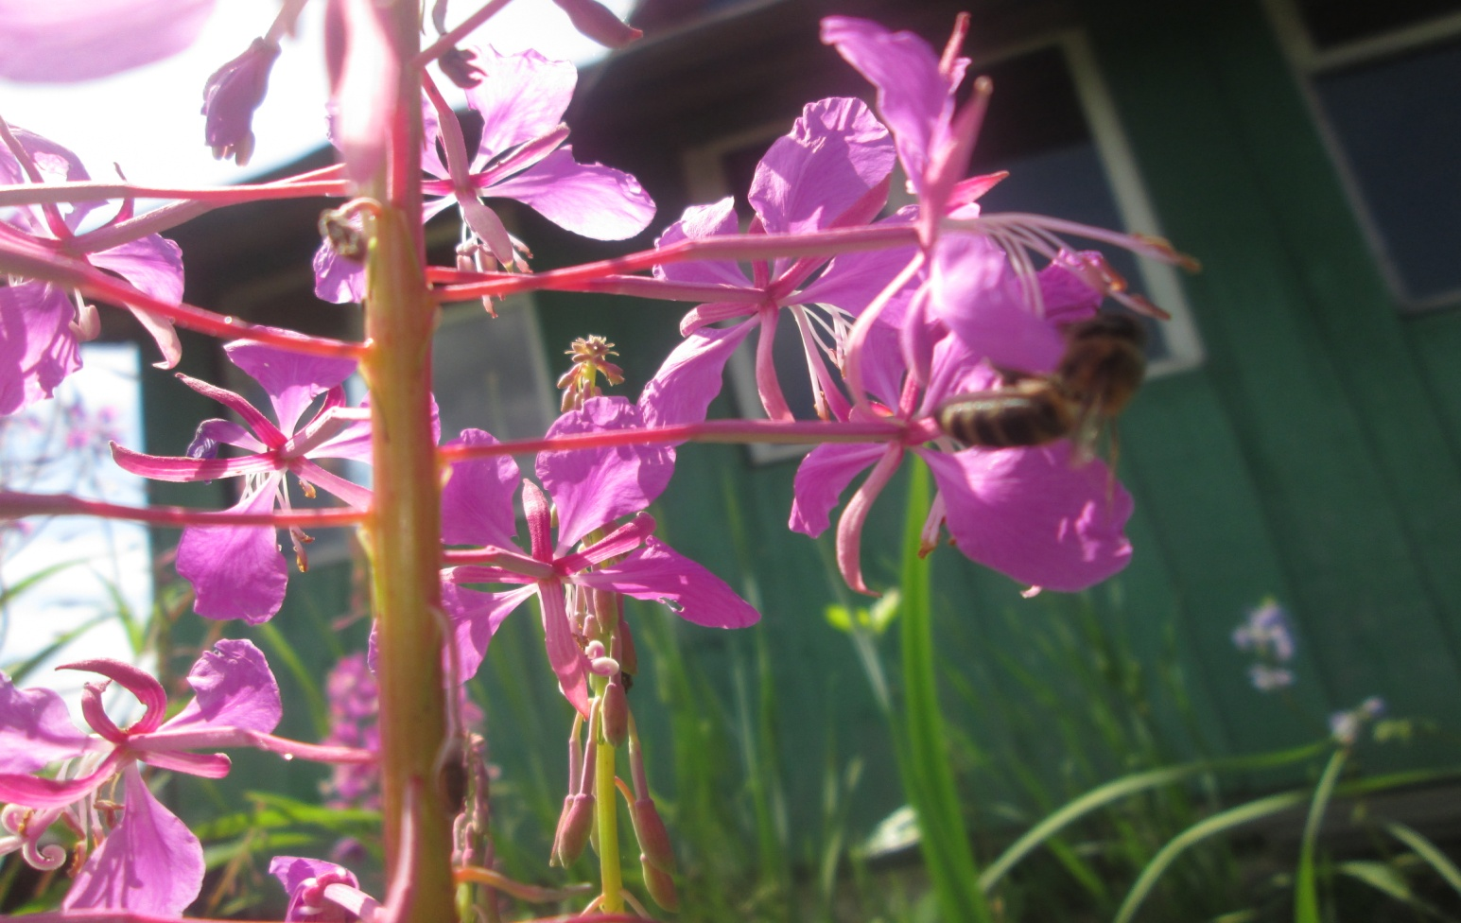
Экологический проект: «Путешествие пчелы
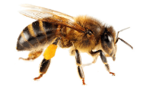
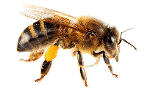
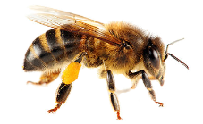

Провели: старший воспитатель Димова Т.В.

Воспитатели,

дети, родители.

Бира

2020г.

Экологический проект «Путешествие пчелы»
Тип проекта: информационно - познавательный, творческий.
Продолжительность: 06.07. – 10. 07. 2020г.
Участники: дети, воспитатели, родители.
Актуальность
Пчелы - самые известные и трудолюбивые насекомые. Опыляя растения, они увеличивают богатство растительного мира. Являются производителями питательных продуктов, используемых в медицине, в быту и на производстве. Содержание проекта направлено на расширение и углубление экологических знаний у детей, воспитание экологической культуры и потребности принимать личное участие в охране окружающей среды, сообщение новых знаний и представлений о живом объекте – пчеле. На изучение вопросов, связанных с жизнью пчел, их привычек и повадок, продуктов их жизнедеятельности. В п. Бира у многих людей есть пасеки, поэтому важно знакомить детей с процессом получения меда в условиях естественной среды живой природы и его лечебных свойствах. Формирование у детей ясных представлений о продуктах, приносящих пользу организму. Изучение меда, как ценного продукта питания и выявление полезных свойств меда в лечении многих заболеваний.
Дети дошкольного возраста проявляют огромный интерес к природе. Наша задача – развивать и направлять этот интерес, учить детей внимательно наблюдать явления природы, воспитывать деятельную любовь к ней, умение заботиться о растениях и животных, нетерпимо относиться к бессмысленному их уничтожению. Благодаря этому проекту, дети смогут окунуться в интригующий и таинственный, красочный и завораживающий мир пчел.
Цель: создать условия для развития познавательных и творческих способностей детей в процессе реализации образовательного проекта.
Задачи:
- Познакомить детей с пчелиным царством;
- Расширить знания детей о продуктах пчеловодства (мед, прополис, воск, их полезных свойствах и использовании человеком;
- Дать представление о работе пчеловода и поведении на пасеке;
- Определить с детьми, какой мед на вкус, и чем он для них является: лакомством или лекарством;
- Формировать проектно-исследовательские умения и навыки;
- Развивать творческое мышление, воображение, память;
- Способствовать развитию познавательной активности в процессе реализации проекта;
- Развивать воображение и творческие способности детей;
- Развивать коммуникативные навыки, в дистанционном режиме, формировать навыки исследовательской деятельности.
- Воспитывать любовь и бережное отношение к природе родного края;
Ожидаемые результаты:
- У детей сформируются элементарные представления о жизни пчелы (особенности, образ жизни, взаимосвязь с растениями и человеком);
- Активизируется словарь детей: трудолюбивая пчела, улей, нектар, опыление, пасека, прополис, воск, соты, пчеловода;
- Узнают о пользе мёда;
- Познакомятся с художественной литературой по теме;
ПЛАН РЕАЛИЗАЦИИ ПРОЕКТА
Подготовительный этап
- Определение целей и задач проекта, сбор материала, необходимого для реализации цели проекта;
- Прогнозирование результата, составление плана совместной деятельности с детьми, педагогами и родителями;
- Подбор материала и оборудования для занятий, бесед, сюжетно-ролевых игр с детьми (иллюстративных, художественных и дидактических);
- Сотрудничество с родителями (презентации, видео – фильмы, консультации. Беседы с родителями о необходимости участия в проекте, о серьезном отношении к воспитательно-образовательному процессу в ДОУ.
Работа с детьми
Познавательное развитие:
- Виртуальные экскурсии «Увлекательное путешествие в мир пчеловодства»; «Трудолюбивая пчела»;
- Беседы: «Правила поведения на пасеке», «Как растения привлекают пчел», «Роль насекомых в природе», «Охрана насекомых», Рассказ-беседа «Пчелка — трудолюбивое насекомое», «Мед – источник здоровья и красоты»;
- Презентации: «Любимые цветы пчёл», «Как пчела собирает мёд?»;
- Вечер загадок: «Чудесный сундучок»;
- Викторина «Что я знаю о пчёлах?».
Художественно-эстетическое развитие
- рисование: «Пчёлка»;
- лепка: «Пасека»;
- Чтение художественной литературы: (русская народная сказка «Два мужика»; К. Паустовский «Пчела и муха»; Ю. Энтин «Врач по имени Пчела»; В. Бианки «Кто где живёт», «Теремок»; М. Пришвин «Цветущие травы»; энциклопедии «Всё обо всём», «Насекомые). Организация выставки детских творческих работ «Пчёлка златая».
- Слушание аудиозаписей: Н. Римский-Корсаков «Полет шмеля»; звуки природы: рой пчел.
Игровая деятельность:
- Дидактические игры: «Пчёлы и цветы», «Рассади пчёл по ульям», «Назови, одним словом», «Что лишнее?», «Пчеловод и его инструменты», «Кто больше назовет продуктов пчеловодства», «Растения-медоносы», «Четвёртый лишний»;
- Игры-импровизации: «Полет пчелиного роя», «Мы - пчёлы»;
- Пальчиковые игры: «Пчелки не ёлке», «Цветочек», «Пчела».
- Сюжетно-ролевые игры: «Пасека», «Пчелиная семья»;
- Подвижные игры: «Дикие и домашние пчелы», «Медведь и пчёлы», «Поймай пчелу».

Работа с родителями
- Беседа: «Как помочь детям узнать о пчёлах, как наблюдать за пчёлами»;
- Консультация: «Оказание первой помощи при укусах пчелами»;
- Изготовление книжек-малышек о пчелах.
Заключительный этап
- Фотоальбом: «Путешествие пчелы»;
- Викторина: «Что я знаю о пчёлах?»;
Фотоальбом: «Медоносы – любимые цветы пчёл».
Вывод
В ходе проекта, дети убедились в том, что пчёлы наши лучшие друзья. Они помогают избавиться от болезней, получить ни с чем несравнимое удовольствие, счастье быть здоровым. Они самые известные и самые уважаемые насекомые. Пчелы единственные насекомые, дающие человеку питательную и вкусную пищу. С давних пор пчела служит символом трудолюбия. Значение пчёл в нашей жизни неоценимо велико не только потому, что опылительной деятельностью они сохраняют и увеличивают богатство растительного мира, не только потому, что они сами являются производителями питательных высококачественных продуктов, несущих здоровье, но и потому, что само их общественное устройство вызывает у нас большой интерес.
Викторина: «Что я знаю о пчёлах?»
Сегодня мы отправимся в гости к маленьким труженикам.
Полосатые сестрицы
В маленькой темнице
Сеточку плетут,
Сласть в неё кладут.
Кто это? (Пчёлы.) Правильно. Всё лето они трудились, а теперь отдыхают. Давайте заглянем в улей и попросим пчёлок рассказать о себе.
Звучит аудиозапись музыки из оперы «Сказка о царе Султане» Н. А. Римского – Корсакова («Полёт шмеля)
Показ театра:
Первая пчела.
Жили – были пчёлки, чёрненькие чёлки,
Жёлтые бочки, жала как сучки.
Выбирали кусточек, садились на листочек,
Собирали нектарчик, клали его в ларчик.
Летели в свой домочек, варили там медочек.
Ай да чудо – пчёлки, чёрненькие чёлки.
Расскажите нам, пчёлы, о том, как вы трудитесь.
Вторая пчела. Всё лето мы летаем по полям и лугам, опыляем цветы и травы, собираем нектар и пыльцу, готовим мёд, чтобы было чем питаться зимой и кормить личинок.
Третья пчела. Наш улей – это небольшое царство – государство. Есть у нас царица – матка. Служит царице и ухаживает за ней покорная свита – рабочие пчёлы.
Четвёртая пчела. Все рабочие пчёлы заняты делом. Одни летают за нектаром, другие делают мёд, третьи ухаживают за царицей и маленькими личинками.
Воспитатель. Да, жизнь в улье кипит ключом. Здесь работают пчёлы разных профессий. Есть пчёлы – чистильщики, которые наводят порядок в улье, обмазывают его стенки прополисам, чтобы в маленький домик не могли попасть соринки. Есть пчёлы – кормилицы, которые кормят маленьких личинок и царицу, и пчёлы – парикмахеры, которые помогают ей прихорашиваться. А есть и сторожевые пчёлы.
Пятая пчела.
Мы подвижные, живые,
Пчёлы мы сторожевые.
Мёдом нашим дорожим,
Улей зорко сторожим.
Мы жужжим, жужжим, жужжим
С пользой и охотой,
Мы без дела не сидим,
Охраняем соты.
Только тот, кто мёд несёт,
В этот улей попадёт.
Воспитатель. Чтобы получить один килограмм мёда, рабочей пчеле нужно облететь несколько миллионов цветов. А чтобы наполнить зобок нектаром, пчела должна облететь несколько сотен цветов.
Шестая пчела.
Синим, жёлтым, красным цветом
На лугу цветы цвели.
Много мёда этим летом
Пчёлы в улей принесли.
Седьмая пчела.
Пчёлки трудятся весь день,
Позабыв покой и лень.
Если летом постараться,
Будет чем зимой питаться.
Давайте поиграем. Я буду называть слова, большинство из которых имеют отношение к пчёлам. Услышав слова, образованные от слова «мёд», вы будете хлопать в ладоши.
Произносит слова (пасека, медуза, борть, колода, улей, прополис, пыльца, медосбор, воск, медогонка, матка, медицина, пчеловодство, дымарь, личинка, пасечник, пчеловод, рой, соты, медведь, трутень, медуница, жужжать, жалить).
- Что собирают пчёлы с цветка?
- Как называется домик пчёл?
- Как называется ёмкость, в которой качают мёд?
- Назовите, какие вы знаете медоносы?
Молодцы!
Если к вам болезнь пришла,
Тело жаром пышет,
Врач по имени Пчела
Вам рецепт пропишет:
«Поскорей от гриппа вы
Мёд примите липовый!»
Ну а грусть – тоска придёт,
Вам поможет майский мёд.
И цветочный, и горчичный,
Натуральный мёд, отличный!
Если будете дружить
Вы с семьёй пчелиной,
Станет сразу ваша жизнь
Сладкою и длинной!
Воспитатель. Любите ли вы мёд?(Да). Скажите, каким бывает мёд?
(сладкий, янтарный, душистый, ароматный, липкий, светлый, прозрачный, липовый, гречишный, целебный, лечебный, цветочный.)
Пчёлы.(хором).
Мы много трудились, всё лето старались,
Пыльцу и нектар мы с цветов собирали.
Чтоб веселы были вы все и здоровы,
Чтоб чай с мёдом пили вы снова и снова.
Ещё пожелать вам немного осталось,
Чтоб в день хоть по ложке вам мёду досталось.
А если по счастью и две вам прибудет,
То знайте, что доктор о вас позабудет.
Первая пчела. Этот бочонок с мёдом мы дарим вам. Чай с мёдом пейте и не болейте!
Воспитатель.
Вся посуда на столе,
Пироги готовы.
Приглашаем всех гостей
Мы на пир медовый

Приложение

«Волшебницы пчёлки».

Задачи:

Образовательные:

- расширять и закреплять знания детей о пчёлах,

- уточнить представления детей о пчеле, её внешнем виде, поведении,

- вводить в активный словарь детей обобщающее понятие «насекомые»,

- формировать представления о том, что пчёлы – полезные насекомые.

Воспитательные:

- воспитывать доброе отношение к нашим маленьким соседям по планете (к насекомым).

Развивающие:

- развивать зрительную и слуховую память

- активизировать, обогащать словарный запас детей по теме

- развивать связную речь

- развивать словесно-логическое мышление детей,

- развивать умение устанавливать причинно-следственные связи

- продолжать учить отгадывать загадки и обосновывать свою отгадку.

Предварительная работа:

Наблюдение на прогулке за пчёлами, чтение художественной литературы по теме (М. Бородицкая «Разговор с пчелой», В. Танасийчук «Рассказ о пчеле»); рассматривание альбома «Насекомые»; рассказы детей из личного опыта, составление рассказов по картине о пчёлах.

Работа с родителями:

Наблюдение за пчелами в природе, составление рассказов вместе с детьми.

Ход НОД

Вводная часть:

- Ребята отгадайте загадку:

«Сок цветов душистых пьет,

Дарит нам и воск, и мед.

Людям всем она мила,

А зовут ее…» (пчела)

- Правильно!

Давайте рассмотрим насекомых и вспомним их названия. (Воспитатель показывает картинку (слайды), дети называют насекомое: кузнечик, шмель, божья коровка, муравей, комар, стрекоза, бабочка)

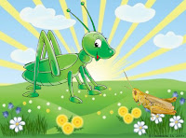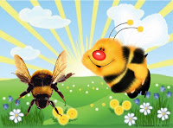

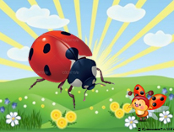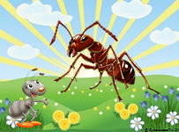

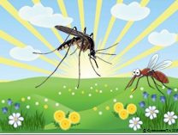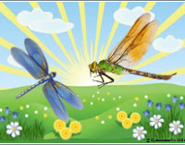

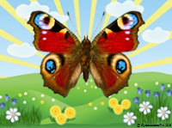

- Молодцы, вы правильно назвали всех насекомых.

Этих насекомых с весны до осени мы встречаем каждый день - это насекомые нашей области.

(Слайд № 8, где изображена пчела)
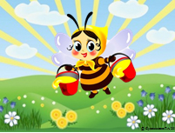

Воспитатель показывает игрушку пчелу на цветке. Она сообщает, что её зовут Майя, она принесла детям подарок, а какой они должны отгадать.

Основная часть:

- Ребята, давайте посмотрим, что за подарок приготовила пчела Майя. (Педагог открывает салфетку и достаёт баночки с мёдом, открывает и вдыхает запах содержимого). Предлагает детям вдохнуть аромат и догадаться что это. Дети поочерёдно вдыхают аромат, и высказывают предположения.

- Это мёд! (Слайд № 9, где изображен мёд)

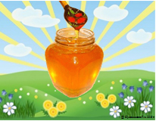

- Правильно, чем пахнет мёд? (Конфетами, цветами, лесом и т. д.) .

- Чудесный подарок! Хотите попробовать? (дети пробуют мёд).

(Перед занятием проведён опрос родителей, можно ли ребёнку мёд)

- Какой вкус у мёда? А цвет? Когда мёд свежий он жидкий, тягучий, прозрачный, а затем он становится густым и непрозрачным. (Сопровождается показом, дети определяют, в какой баночке свежий мёд) .

- Ребята, вы знаете, что в зависимости от того с какого растения пчёлы собирали пыльцу, цвет мёда может быть от светло-жёлтого до тёмного цвета. И называется он по-разному. Как вы думаете, как называется мед, который пчелы собирали с цветков липы? (ответы детей)

- Правильно, липовый мед.

- А мед, который собран с полевых цветов? (ответы детей)

- Молодцы, цветочный мед.

- Дети! Пчела Майя, приглашает нас в гости на пасеку. Пасека - это место, где живут пчёлы. (Слайд № 10, показ картинки «Пасека»)

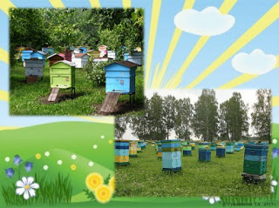

- Сейчас я превращаю вас в маленьких пчелок, и мы поиграем в игру «Пчёлки и дождик». (Слайд № 11анимация)

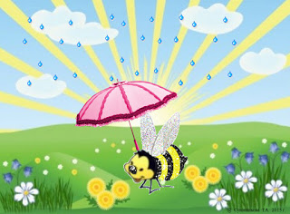

Ход игры. Сейчас зазвучит музыка, и вы полетите по лужайке. Будете летать, кружится, собирать пыльцу. Но, как только музыка остановится, это значит пошёл дождик – вы должны быстрее вернутся в свои домики, ульи, пока крылышки не намокли. Игра проводится – 3 раза.

- Молодцы, ребята!

- Полетали, мы устали, а давайте немного отдохнём и посмотрим небольшой фильм о том, как же пчёлы собирают пыльцу и нектар.

(слайд № 12 видео о пчёлах)

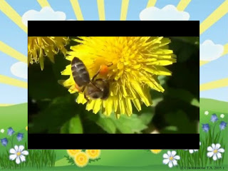

Вкус, цвет мёда зависит от того, с каких цветов пчёлы собирают нектар и пыльцу. Пчёлы различают очень много цветов.

- Ребята, подойдите поближе к столу. Давайте внимательно рассмотрим пчелу через лупу.

- Что вы видите?

- Да, лапки пчелы покрыты мелкими волосками.

- А сейчас рассмотрим через лупу наш цветок (зимой можно использовать комнатное цветущее растение, предварительно обсыпав его пудрой, имитируя пыльцу).

- Что вы видите?

- В середине цветка рассыпана мука – это пыльца. Когда летом вы нюхаете одуванчик, пыльца остаётся на руках и на носу.

- Сейчас мы как пчёлки попробуем перелетать с цветка на цветок. Вместо мохнатеньких лапок пчелы возьмём ватные палочки. Ведь если посмотреть на вату через лупу, мы тоже увидим мелкие ворсинки, такие же, как на пчелиных ножках. Давайте заденем тихонечко палочкой цветок.

- Что вы увидели на ней?

- Да к ней прилипла пыльца нашего цветка. Точно так же пчела садится на цветок и к её маленьким лапкам прилипает пыльца с цветка. А пчела уже перелетела на другой цветок и так весь день. Благодаря пчёлам пыльца одного растения попадает на другое, если этого не произойдёт, у цветов не будет семян. Говорят, что пчёлы опыляют цветы. Не было бы пчёл, не было бы плодов у шиповника, яблони, вишни у многих других растений. Опыляют растения не только пчёлы, но и другие насекомые и вы их знаете.

- Кто порхает над цветами и опыляет их?

- Да, шмели, осы, бабочки.

Это благодаря им мы едим сочные, вкусные ягоды, фрукты. Наслаждаемся красотой природы. (Слайд № 13 анимация)

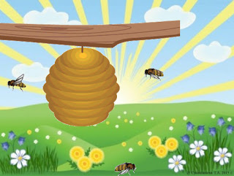

Итог: Ребята что вы сегодня узнали нового о пчёлах?
С помощью чего они переносят пыльцу? Как называется место, где живут пчёлы? А вы любите мед? Почему? Какой бывает мед? (липовый, гречишный, цветочный) Чем он отличается? Какую пользу приносят пчёлы?

Лепка "Пчела"
Задачи:
Предварительная работа: лепка конструктивным способом бабочки, паучка. Просмотр мультфильма "Пчёлка майя", рассматривание альбома "Насекомые", рисование на тему "Пчелка".
Материалы: пластилин жёлтого (1/2 бруска) , чёрного (1/2 бруска ) цвета, стеки, дощечки для лепки, салфетки матерчатые, скатерть в цветочек, домик пчелы (улей) из коробки от конфет, с сотами-перегородками внутри.

Ход занятия:
Воспитатель загадывает детям загадки

Ростом хоть и кроха, укусит - будет плохо.(оса)

Чтоб нектаром насладиться.
Он мохнатенький, как ель,
На пчелу похожий . . .(шмель)

Похлопочет над цветком - он поделится медком. (пчела)
Дети отгадывают загадки.
Стихотворение: «Пчела»
Деловита и смела
Золотистая Пчела,
Полосатая трудяга
Много пользы принесла!
Только тех, кто любит труд,
Люди «пчёлками» зовут,
Их в пример повсюду ставят
И в помощники зовут.
Только утро настаёт-
Отправляются в полёт,
У пчелиного народа
Каждый сам себе пилот.
Здесь процесс не зря идёт-
Собирает пчёлка мёд
И цветочный, и горчичный,
И любой, какой найдёт.
Только липа расцветёт,
То с неё целебный мёд
Для лечения простуды
Пчёлка мигом соберёт!
Их профессия- летать.
Мёдом соты насыщать,
Да ещё мохнатым брюшком
И растенья опылять.
Тех, кто презирает труд,
Всюду «трутнями» зовут,
Ведь они , как трутни в улье,
Мёду в соты не несут.
Почему же стал реветь
Разобиженный Медведь?
Запустил он лапу в улей.
Чтобы лакомства поесть!
За подобные дела
Жалит каждого Пчела,
Потому что не за этим
Мёду в соты принесла!
Е. Французова
Ребята, а какую пользу приносят пчёлы?
Дети: дают полезный мёд, опыляют цветы , их яд используют в медицине для изготовления лекарственных мазей, мёдом люди лечат простудные заболевания.
Пчёлы - это очень полезные и трудолюбивые насекомые. Ранней весной, как только зацветают первые цветы, просыпаются пчёлы. У них очень много работы, ведь с каждым днём раскрывается всё больше красивых и ароматных цветов. Пчёлам нужно собрать как можно больше нектара и сделать себе запасы на зиму. Пчеле нужно слетать 10 миллионов раз туда и обратно, чтобы набрать одну баночку мёда. За лето пчела собирает столько мёда, что его хватает не только пчелиной семье, но и людям. Весь день пчёлы летают по полям и по лугам, а когда наступает ночь, засыпает в своём домике, который называется "улей".
(на столе расположена цветочная поляна, стол застелен зелёной скатертью с цветами)
Воспитатель ставит макет улья (коробка от конфет с ячейками и одной пчёлкой из пластилина).
-Ребята, посмотрите, здесь уже живёт одна пчёлка в своей комнатке. Такие комнатки называются "сотами".
На поляне очень много цветов, а в улье очень много сот. Эта пчёлка одна не справится с этой работой, нужно ей помочь.
Как мы можем ей помочь?
(дети предлагают слепить ещё пчёл)
Воспитатель предлагает рассмотреть вылепленную пчелу, затем показывает приготовленный материал.
-Делим целый брусок пластилина на части и скатываем шарики: три желтых шарика, три чёрных шарика
Шарики катаем круговыми движениями ладоней, затем придавливаем пальцами, чтобы получились "блинчики".
Соединяем "блинчики" между собой, чередуя цвета (туловище состоит из 6 частей).
Из чёрного пластилина скатать 2 шарика и сплюснуть их - это будут крылышки. Соединить крылышки с туловищем.
Из жёлтого пластилина скатать тонкий жгутик и прикрепить спереди головы (усики).
Из чёрного пластилина скатать маленькие шарики (глазки ).
Когда все работы готовы, рассматриваем их и сажаем на цветочную поляну, каждый ребёнок выбирает для своей пчелы цветок.
-Девочки и мальчики, посмотрите, какая красивая, трудолюбивая пчелиная семья на нашей полянке собирает мёд. А пока мы с вами трудились, нам прислали посылку.
(воспитатель достаёт маленький почтовый ящик)
-Хотите посмотреть, что внутри?
Из посылки дети достают баночку с мёдом.
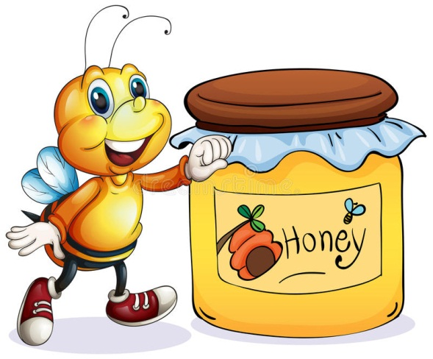
-Давайте поселим пчёлок в улей
(дети сажают своих пчёл в соты)
- А мы будем пить чай с мёдом.

Рисование: «Пчелка»
Задачи: - познакомить детей с внешним видом пчелы, особенностями ее
образа жизни: названием домика пчелы (улей, чем питается пчела;
- учить рисовать полоски, чередуя их по цвету (желтая, черная);
- развивать мелкую моторику рук.
Материалы к занятию: макет улья, фигурка пчелы, плоские камешки,
заготовки пчелиных крыльев, желтая и черная гуашь, ватные
палочки.

Ход НОД
Воспитатель: Ребята, посмотрите, на этот домик. Как вы думаете, кто в нем
живет?
(Ответы детей).
Сейчас я вам загадаю загадку. Вы ее отгадаете и узнаете, чей это домик.
Все жужжит она, жужжит,
Над цветочками кружит.
Села, сок с цветка взяла,
Мед готовит нам (пчела).
Правильно, пчела (показывает фигурку пчелы). А это ее домик. Он называется улей.
Давайте рассмотрим пчелу (выставляет иллюстрацию пчелы на цветке):
- Что есть у пчелы? (Крылья, лапки).
- А чем пчелка питается? (Ответы детей). Пчелка питается цветочным нектаром. Достает нектар из цветов своим хоботком. Собранный нектар пчелки несут в свой улей.
Пчелы – очень полезное насекомое. Если бы не было пчел, то на деревьях не росли бы фрукты, в огородах не было бы овощей. А из нектара пчелы делают вкусный и полезный мед, который так полезен при простуде. Мы едим его, когда болеем.
Сейчас мы с вами представим себя пчелками. Будем собирать нектар, и носить его в улей.
Дидактическая игра «Пчелки собирают мед».
Воспитатель раскладывает на ковре цветы. Посередине цветочной полянки ставится макет улья. Воспитатель уточняет, что пчелы собирают нектар только тогда, когда светит солнышко. Когда темнее, то пчелы летят с нектаром в свой домик-улей. По сигналу «солнышко встало – утро настало» дети-пчелки бегают по полянке, собирают нектар. По сигналу «темнеет» - дети бегут к своему улью.
- Ребята, а сколько пчелок живет в нашем улье? (Одна).
- Правильно, одна. Ей очень скучно одной жить в таком просторном домике.
Поэтому, я предлагаю помочь нашей пчелке приобрести друзей. Поможем?
Давайте сделаем сегодня не совсем обычных пчелок: из камешков. Проходите на свои рабочие места. Перед вами на столах лежат камешки. Вы должны их превратить в пчелок. Делать мы это будем следующим образом:
1. Окунаем кисточки в воду, а затем в желтую краску, рисуем полоску желтого цвета.
2. Смываем желтую краску с кисти и набираем краску черного цвета. Рядом с желтой полоской рисуем полоску черного цвета. Продолжаем рисовать полоски, чередуя их по цвету, пока не раскрасим весь камешек.
3. С помощью ватной палочки нарисуем нашим пчелкам глазки.
4. Крылья приклеиваем с помощью воспитателя.
После того, как раскрасили туловище пчелок, проводится подвижная игра «Медведь и пчелы».
Один ребенок играет роль медведя (сидит на стульчике, «спит»).
По сигналу воспитателя: «Полетели пчелки собирать нектар», дети бегают по игровому пространству, жужжат, как пчелы, собирают нектар, носят его в улей. По сигналу воспитателя: «Вот медведь идет, из дупла мед унесет. Пчелки, домой!», медведь идет к улью, пчелы бегут к улью, не дают медведю подойти к их домику.
Ребята, посмотрите, какие прекрасные пчелки у нас получились. Нашей пчелке теперь совсем нескучно будет жить в своем улье.

Нетрадиционные техники рисования для детей старшей группы

Мастер – класс: «Пчелы в улье»

Образовательные задачи:
- научить владеть разным материалом, обучить приёмам нетрадиционного рисования.
- мелкую моторику рук,
- развивать художественный вкус, чувство композиции,
- Развивать фантазию, интерес к изобразительному творчеству, желание узнавать новое.
Развивающие задачи:
- развивать творческие способности дошкольников,
- развивать воображение, пространственное мышление,
Воспитательные задачи:
- воспитывать интерес, любовь и бережное отношение к природе.
Материалы: Бумага для акварели, губка, ватные палочки, тонкая кисточка, краски или гуашь, пузырчатая плёнка, салфетки.
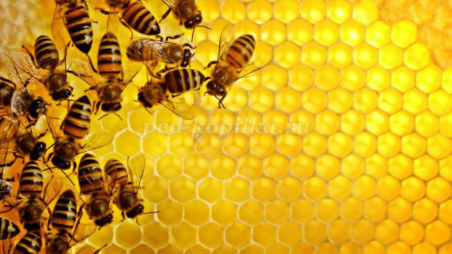
Ход:

Воспитатель: Ребята как вы думаете, пчелы важны? Почему?
Ответ детей.
Воспитатель: Правильно дети. Пчёлы играют важную роль в опылении цветущих растений, являясь самой многочисленной группой опылителей в экосистемах, связанных с цветами. В зависимости от текущей потребности, пчёлы могут сконцентрироваться как на сборе нектара, так и на сборе пыльцы. И в первом, и во втором случае пчёлы способствуют опылению растений, но в случае со сбором пыльцы этот процесс проходит гораздо более эффективно.
Пчёлы в качестве опылителей крайне важны в сельском хозяйстве, и это приводит к тому, что фермеры во многих странах договариваются с пчеловодами о взаимовыгодном разведении пчёл вблизи сельскохозяйственных угодий.
Пчёлы — высокоорганизованные насекомые. В частности, общественные пчёлы совместно осуществляют поиск пищи, воды, жилья при необходимости, совместно защищаются от врагов. Кроме того, рост городов и сокращение количества дикорастущих растений-медоносов заставляет пчёл в поисках нектара летать очень далеко.
2. Практическая часть.

Воспитатель: Прежде чем приступить к выполнению задания, давайте с Вами выясним, что такое соты. Посмотрите на картинку
Пчелиные соты — восковые постройки пчёл, предназначенные для хранения запасов мёда и выращивания потомства; являются также гнездом пчелиной семьи. Пчелиные соты состоят из шестиугольных призматических ячеек, расположенных по обе стороны от общего средостения, которое может быть искусственным.
Шестиугольная форма является наиболее экономичной и эффективной фигурой для строительства сот.
Пчелиные соты — наиболее совершенные постройки насекомых. Соты строятся с двух сторон, и способ «крепления» каждой из ячеек не предусматривает каких-либо зазоров и нестыковок во всех трёх измерениях. А теперь ребята приступаем к работе.
Дети приступают к работе. Преподаватель объясняет каждый этап работы и помогает воспитанникам.
Расстилаем на столе пузырчатую пленку, пузырьками вверх и намазываем губкой желтую краску.
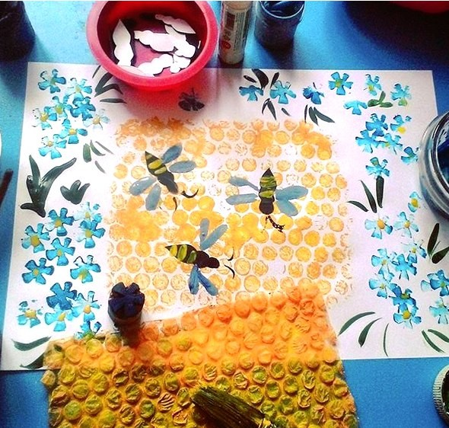
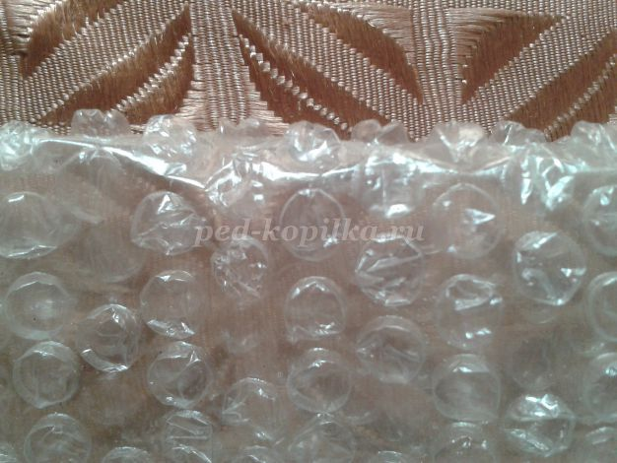

Стараемся это сделать достаточно быстро, чтобы гуашь (краска) не высохла. Припечатываем на подкрашенный лист (аккуратно, без сдвигов).
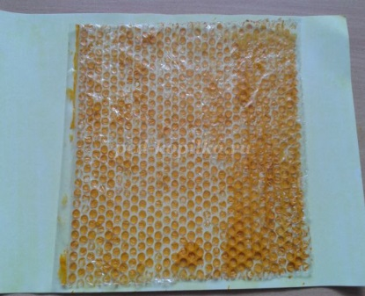

Проглаживаем при помощи салфетки. Нам нужно получить хороший отпечаток.
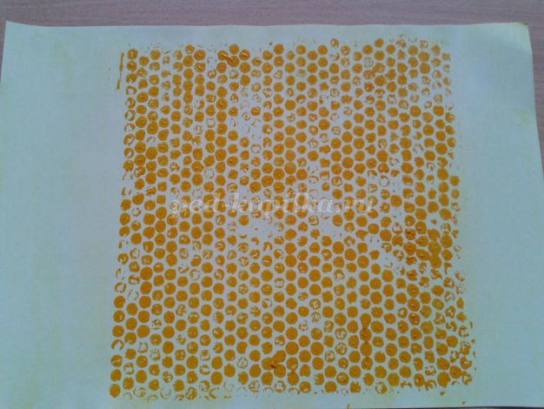
Вот такие соты у нас получились.

Теперь нам не хватает пчел. Какие же соты без пчел? Подушечку указательного пальчика опускаем в желтую гуашь. Делаем оттиски в нескольких местах, каждый раз прокрашивая пальчик.
Берем ватную палочку и опускаем в белую гуашь, примакиванием рисуем крылышки. Нужно просто приложить ватную палочку к бумаге горизонтально. Если мы рисуем пчелу летающую, нарисуем ей 4 крыла.
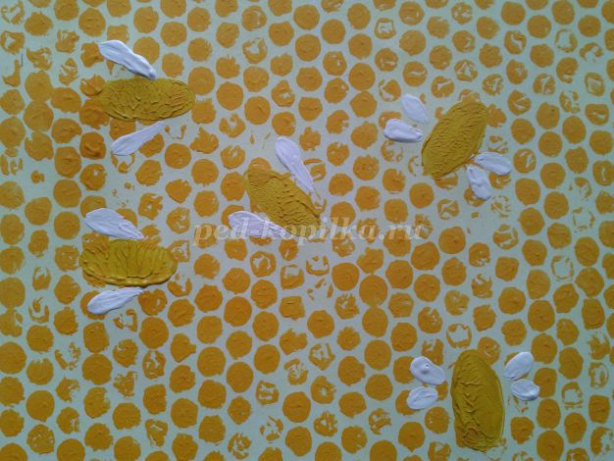

Тонкой кистью №1 прорисовываем каждой пчеле чёрной гуашью мелкие детали ( полоски ,ножки, жало).У летающих пчел ножки не прорисовываем (они поджаты снизу во время полёта).
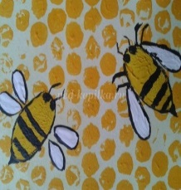

Рисунок готов! Можно вставить в рамку.

Фотоотчёт к экологическому проекту: «Путешествие пчелы»
Фото материал предоставили родители.
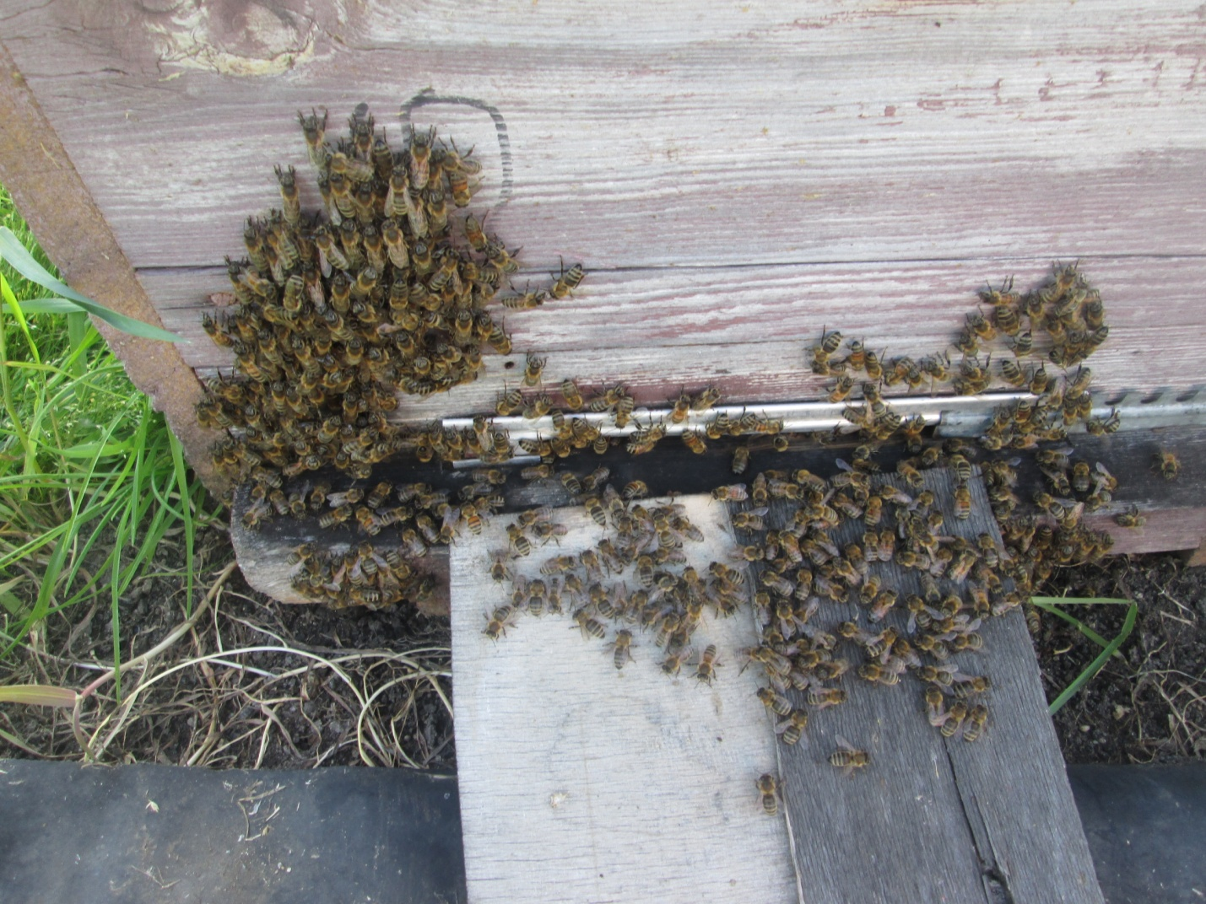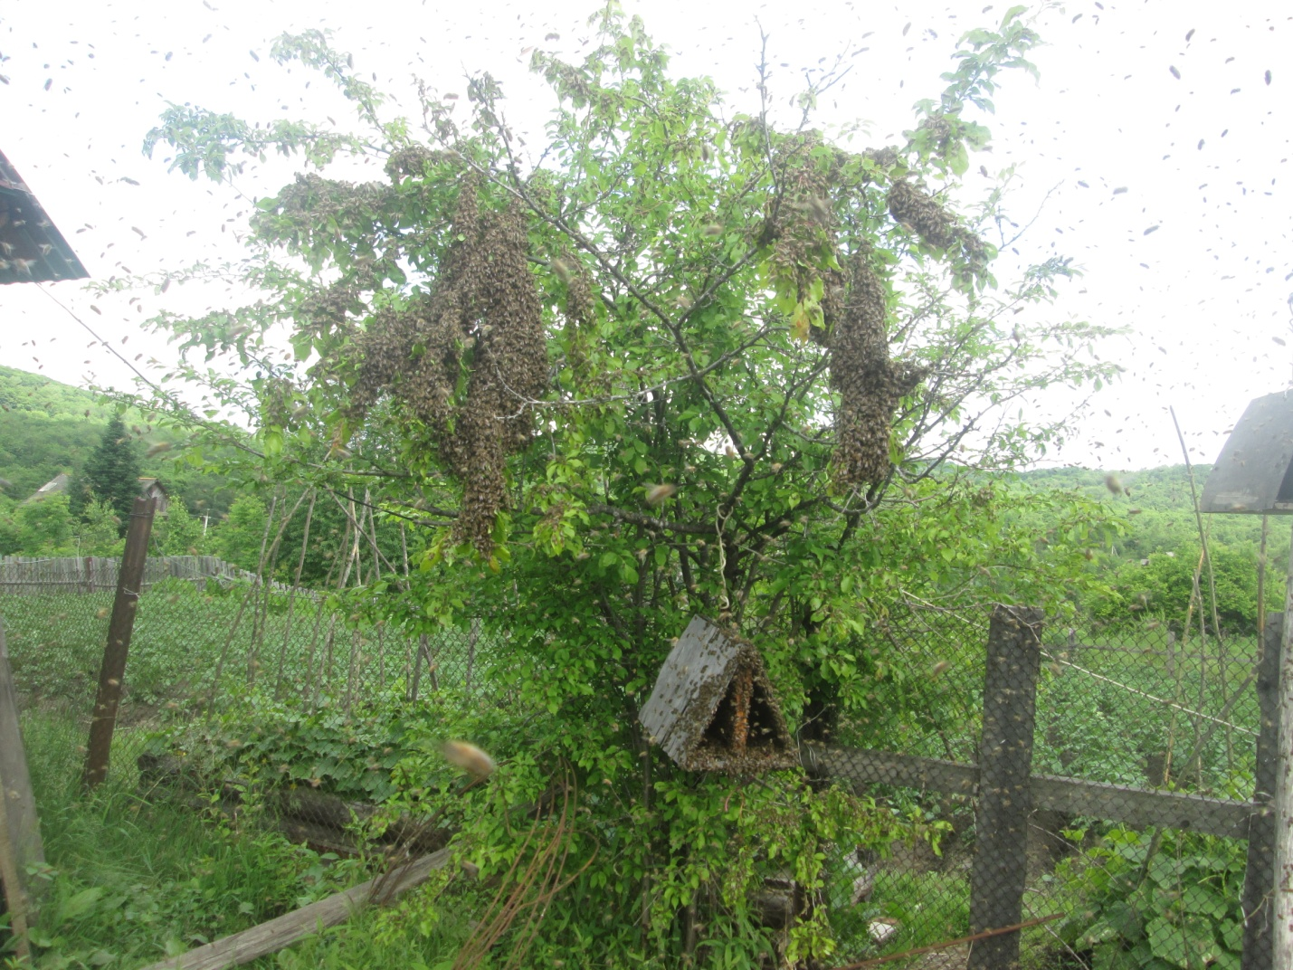
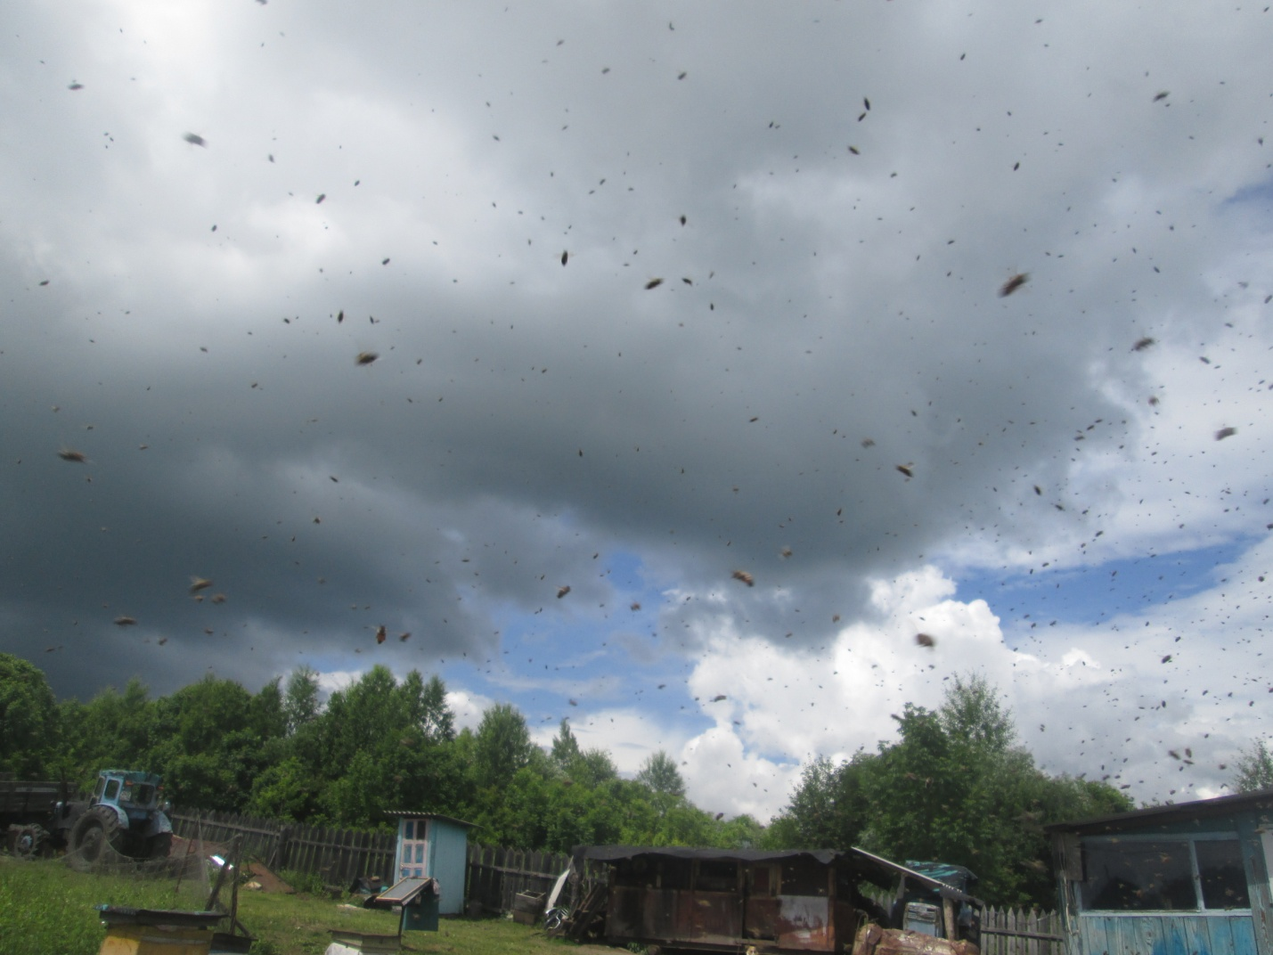
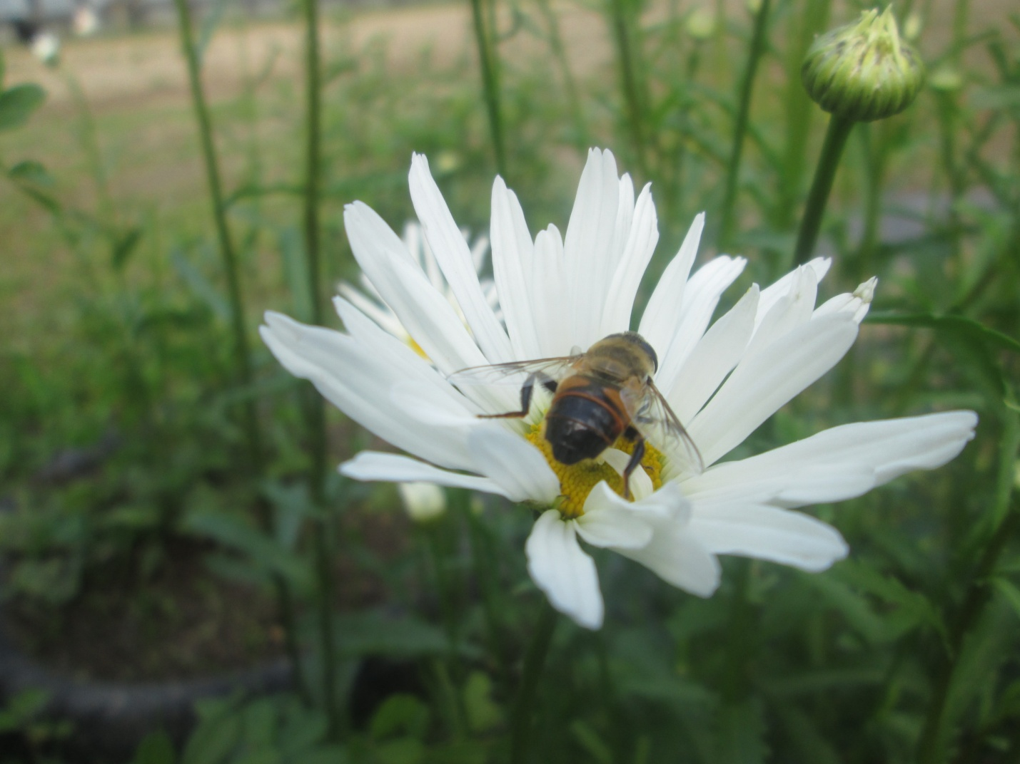

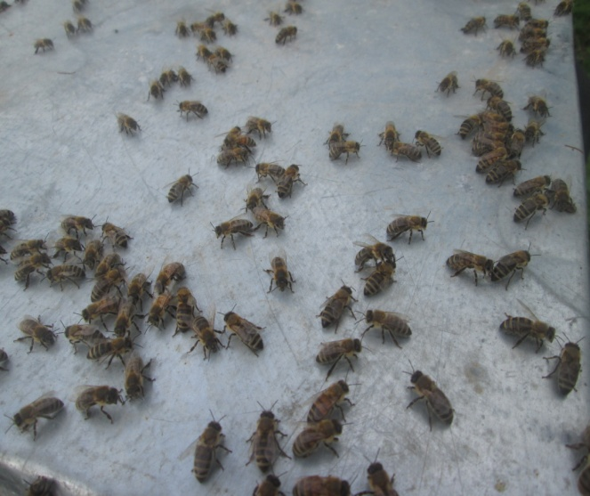
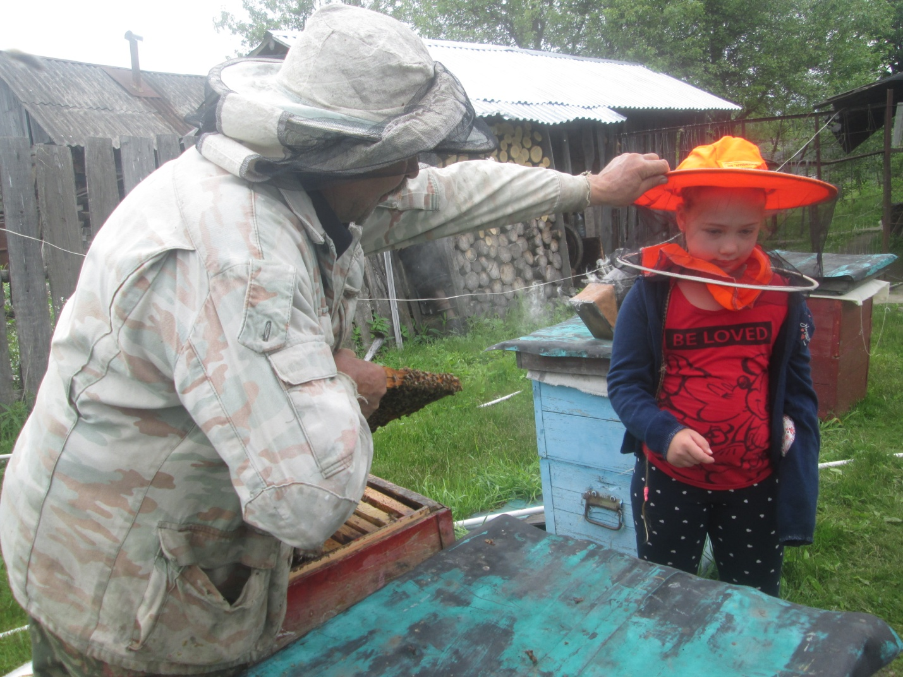

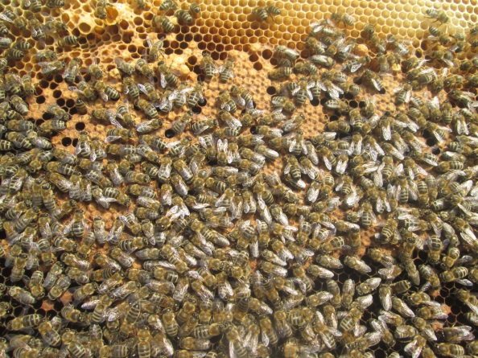
Рамка с расплодом.

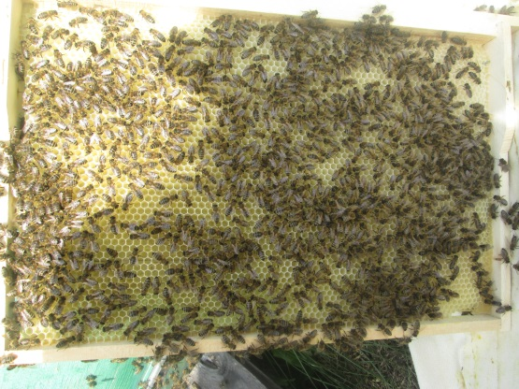Медовая рамка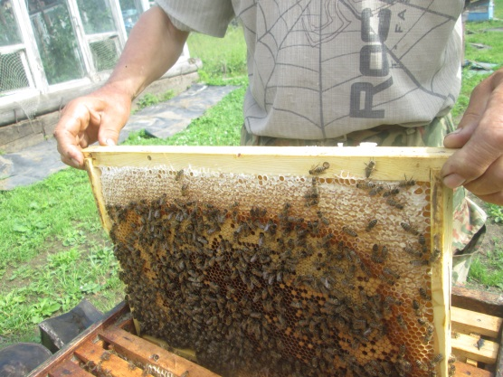
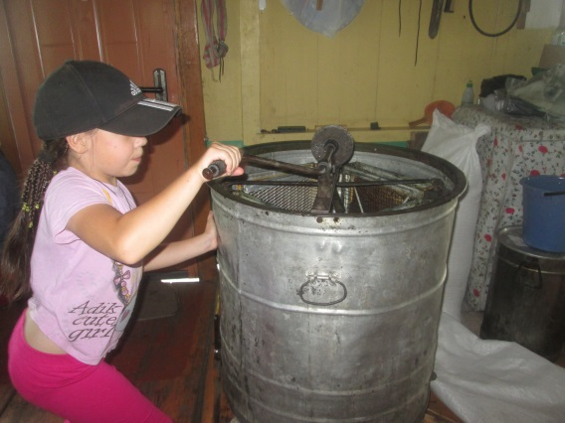

«Как получается мёд?»
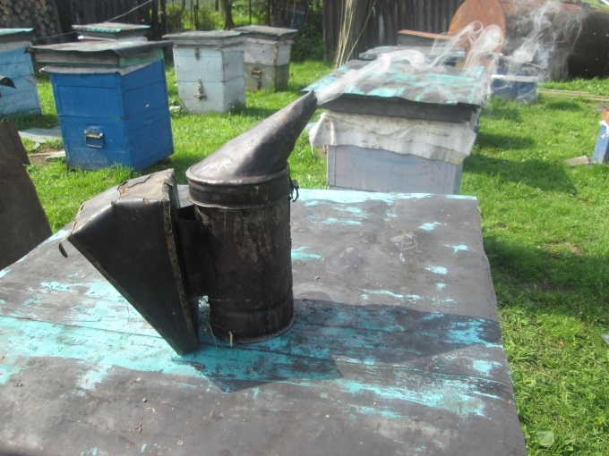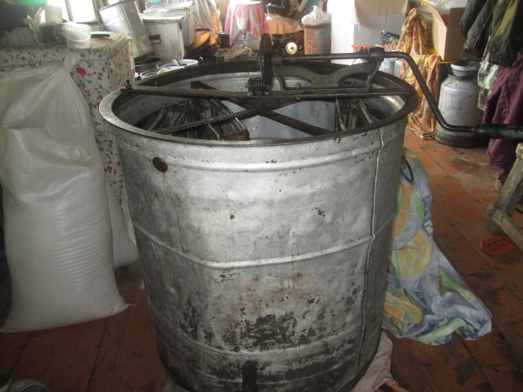

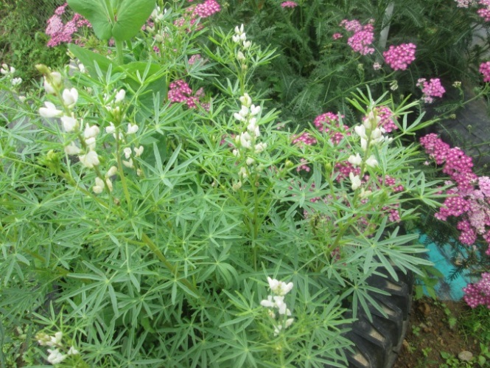
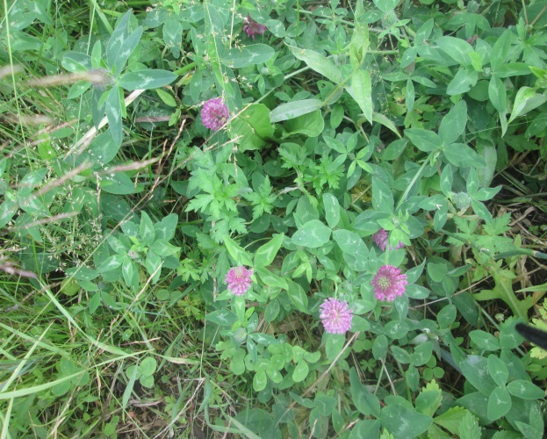
Медоносы – любимые цветы пчёл

